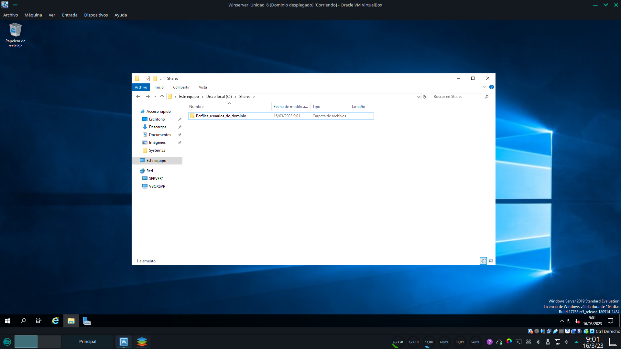

Creo una carpeta los perfiles en el controlador de dominio.

La comparto en red para que los clientes del dominio puedan acceder a ella, y les otorgo permisos (control total en este caso, para asegurarnos de que no hay nada que les impida accedire a ella)

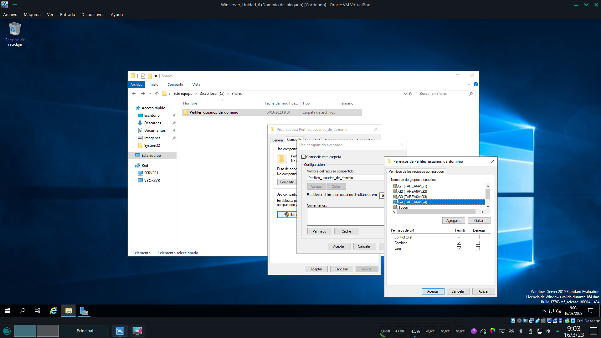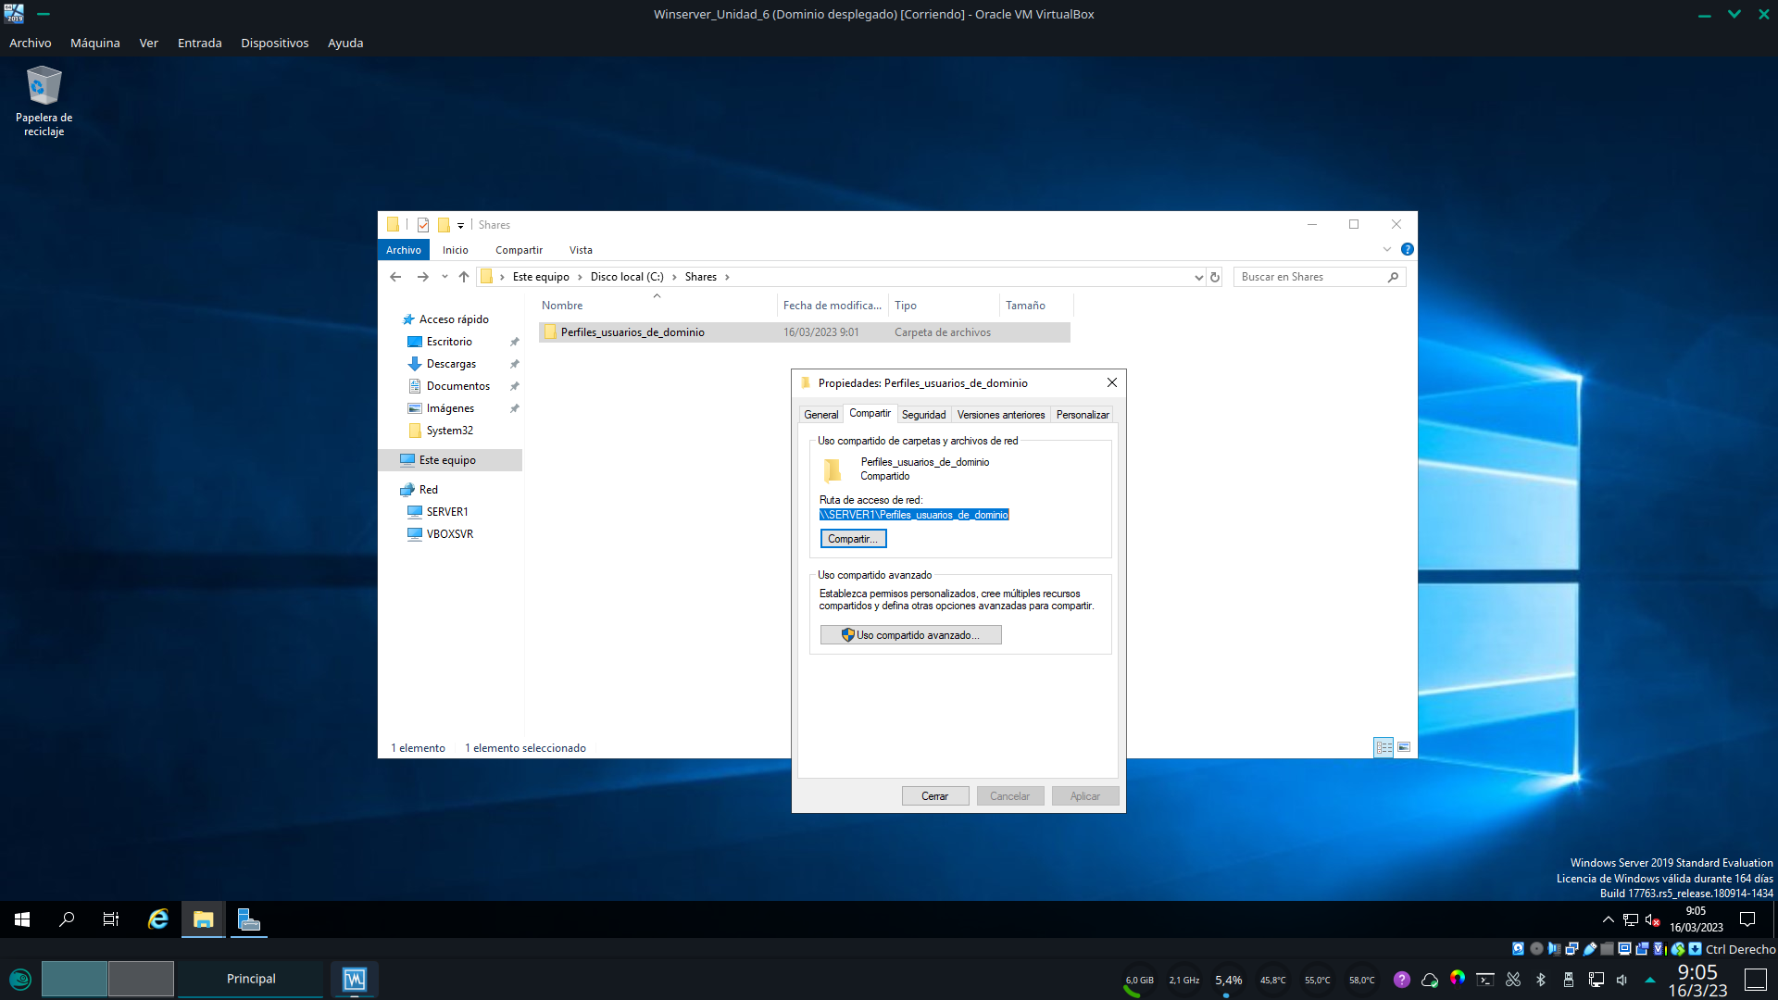

Copio la ruta de red de la carpeta compartida

Entro a editar las propiedades del usuario al que vamos a crear el perfil movil

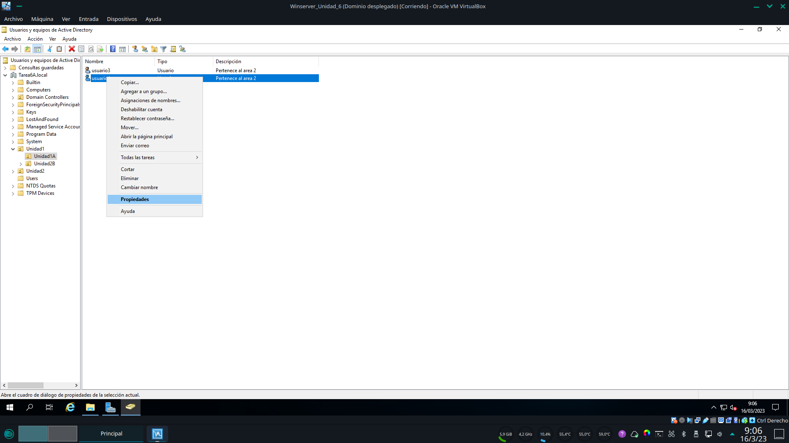

Pongo la ruta de la carpeta compartida en red y añado la variable %username% al final de la ruta para que se establezca cual sera su carpeta de perfil, y luego acepto los cambioInicio sesion en el dominio desde el cliente para comprobar si se aplican los cambios

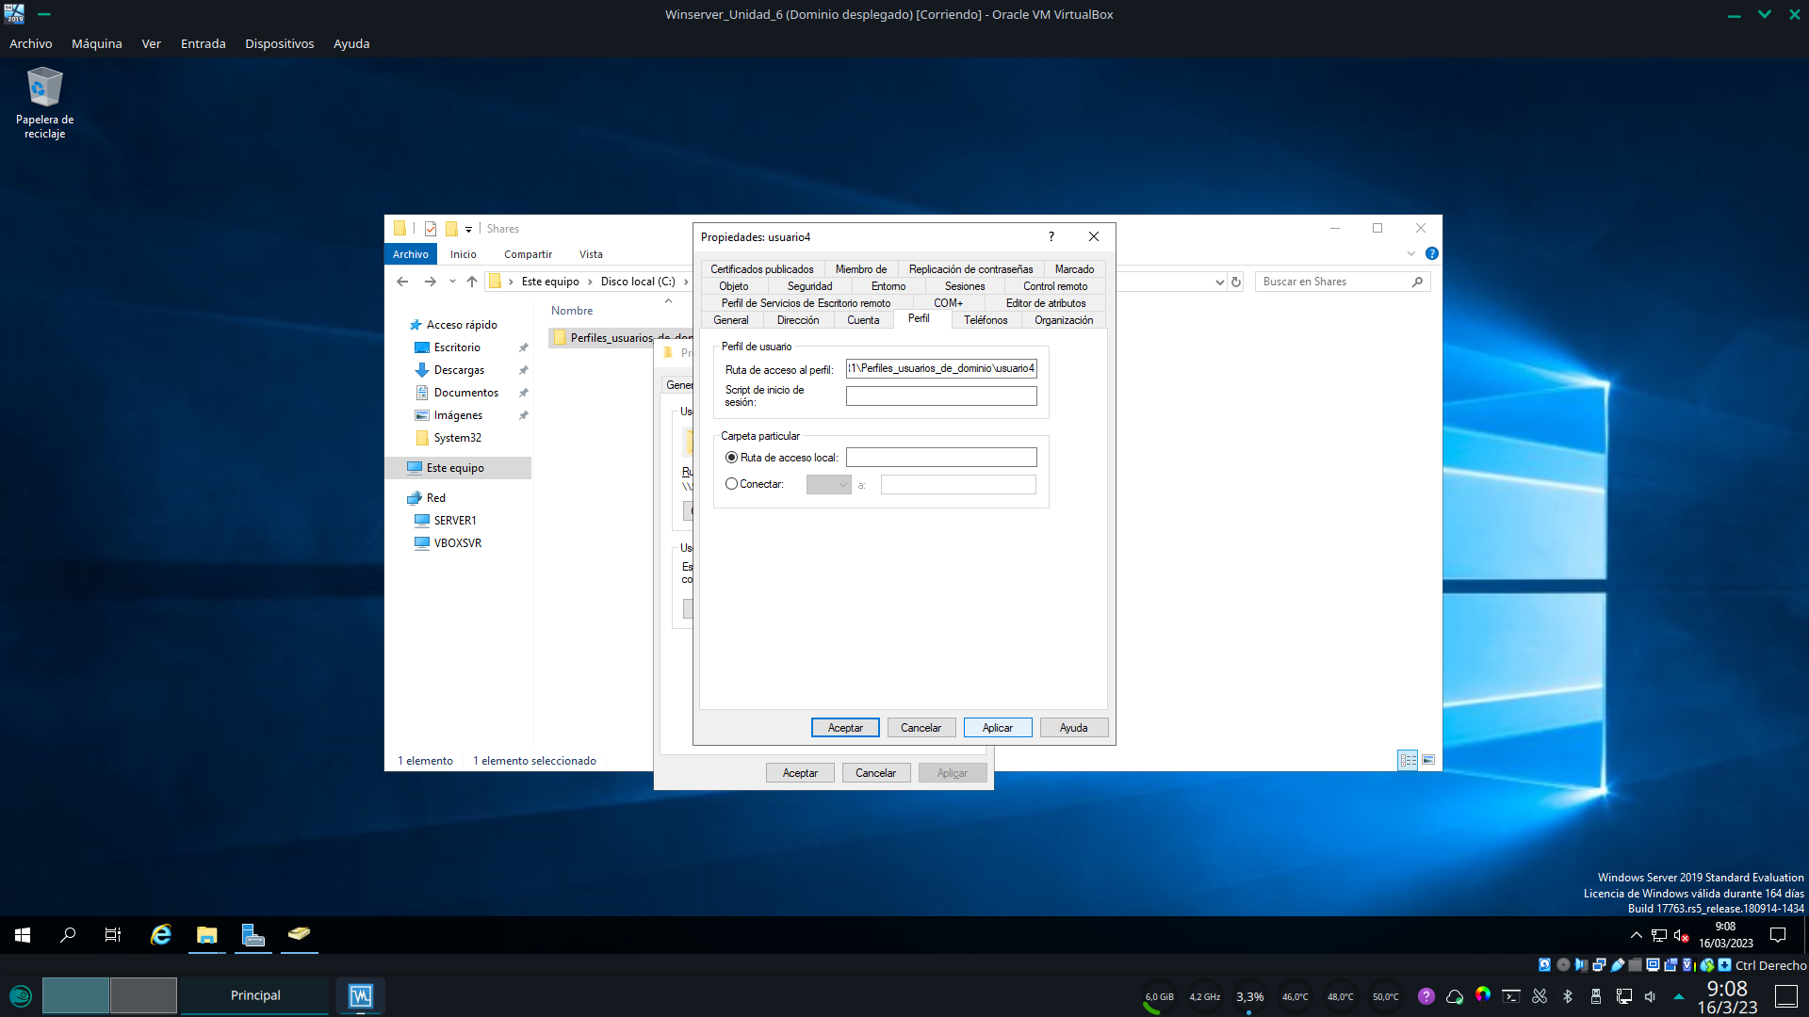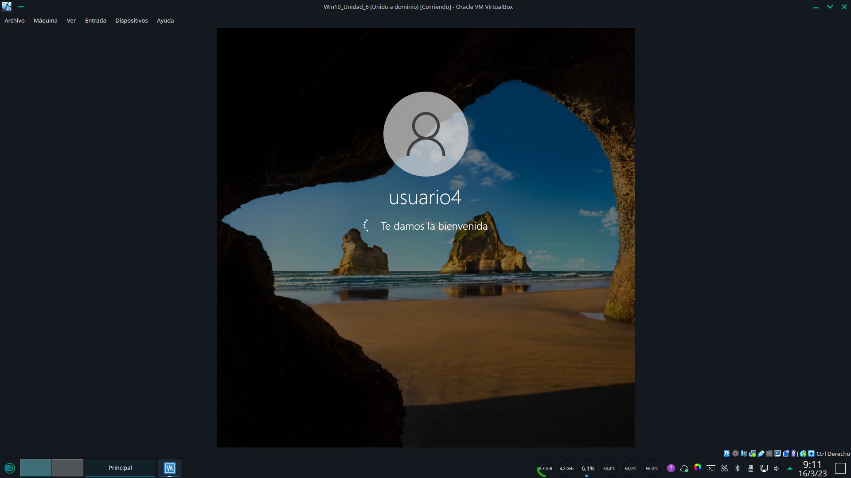

Y siempre sale este maldito error, que dice que se esta usando un perfil local por que hay un problema con el perfil movil. Es decir, que los cambios se aplican, el controlador le dice al cliente que debe usar un perfil movil, pero este no funciona correctamente. Me quedo ya sin ideas

